**Skitser**

For at få en idé om, hvor indholdet visuelt skulle placeres på min sider, kreerede jeg en skitse af en mulig wireframe. Da jeg designer efter princippet *mobile first*, tog jeg kun udgangspunkt i en smartphone på dette stadie.

Jeg synes det er vigtigt at lave skitser før man laver de endelige wireframes, da skitserne oftest danner baggrund for en prototype, som kan være med til at afsløre uhensigtsmæssigt indhold.



**Skitse mockups**

I processen mellem skitserne og mine mockups hertil, skete der nogle udviklinger som påvirkede at indholdet ikke blev præcist som i skitsen. Menulinjen blev testet med en ekstra underside og logoet ændrede udtryk (Forklaring jf. overskrift *Logo* i rapporten). Med udgangspunkt i grålige toner og et design som byggede på at jeg er god til at have mange bolde i luften, fik jeg produceret mit første udkast til et muligt design.

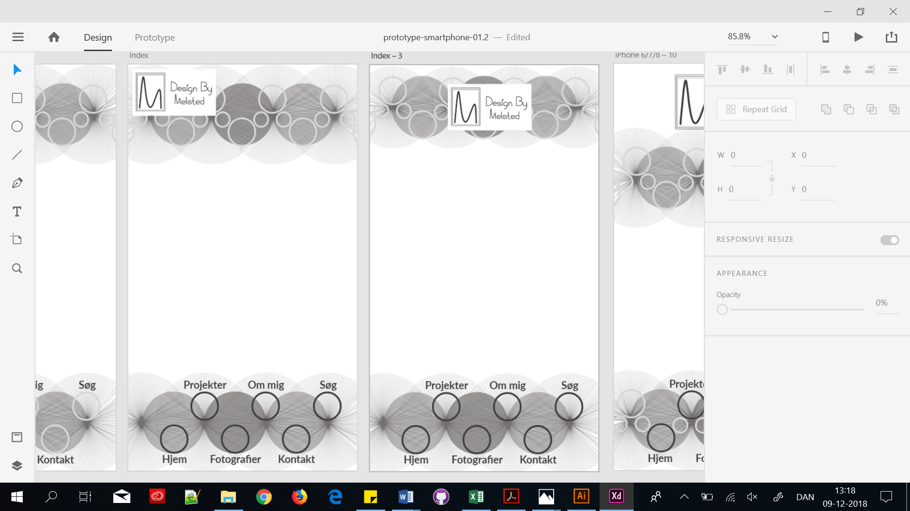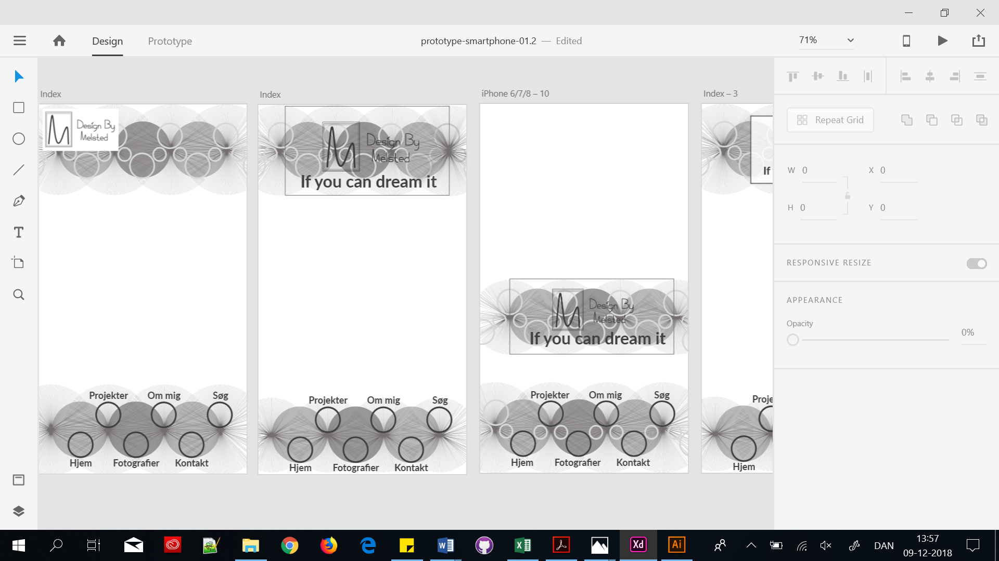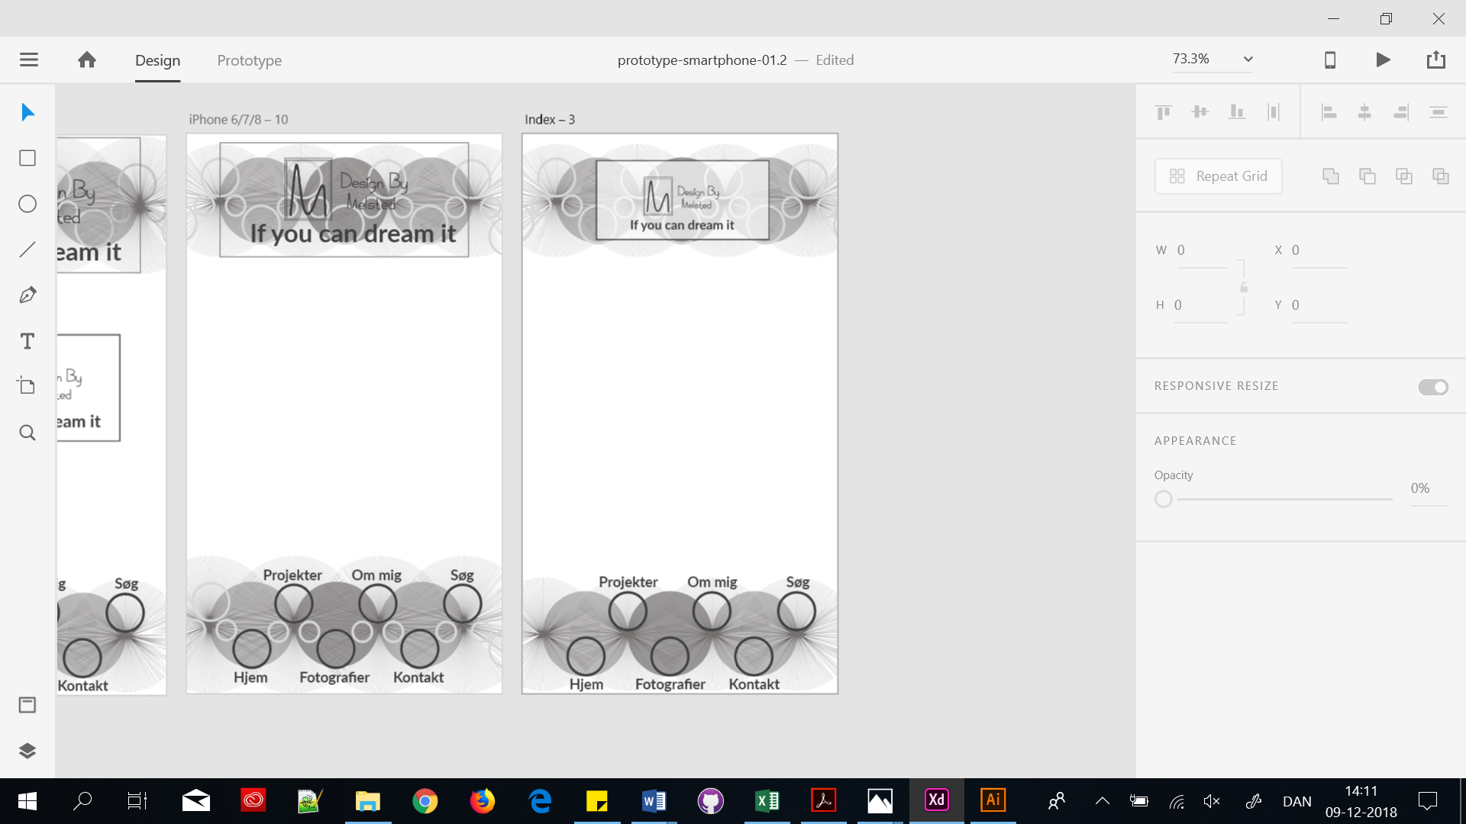

Da jeg var i gang med ovenstående, gik et familie medlem forbi og sagde: ”Det ser godt ud, hvad er det du arbejder på?”. Da jeg svarede vedkommende at det gerne skulle blive til SmartPhone versionen af min portfolio, kom millionspørgsmålet: ”Hvor er menuen til at skifte side?”. Det spørgsmål blev et par timer senere dødsdommen for mit første design. Jeg prøvede et par alternative løsninger, såsom at tilføje en baggrund på siden og en baggrund på menu knapperne, men lige lidt hjalp det. Uanset hvad jeg prøvede, synes mit design dødsdømt og jeg valgte derfor at starte forfra mens jeg stadig havde tid.

